Streekinfo Ryckevelde en de Assebroekse Meersen - wandeling 27juni 2021
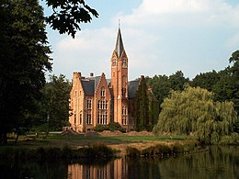
Ryckevelde (ook: Rijkevelde) is een domein van 180 ha op grondgebied van Assebroek en Sint-Kruis (deelgemeenten van Brugge), Sijsele (Damme) en Oedelem (Beernem). Een deel is militair domein, het kasteel krijgt een nieuwe bestemming en de bossen zijn deels beschermd natuurgebied.

"Ryckevelde" gaf ook zijn naam aan de vzw Ryckevelde, (beweging voor Europees burgerschap) en werd in 1956 door Karel Verleye opgericht. Verleye speelde eerder een belangrijke rol in de oprichting van het postuniversitaire Europacollege in 1949. Voornaamste doelstelling van de vzw is Europese en internationale vorming en informatie aanbieden "op mensenmaat". In de praktijk komt dat neer op de organisatie van debatten, seminaries, vormingssessies voor volwassenen, scholen en hun leerkrachten. In december 2014 verhuisde de vzw van het kasteel Ryckevelde naar een nieuw kantoor in Sint-Andries. Deze had van 1956 tot 2014 zijn kantoor in het kasteel van het domein.

Natuurgebied
Rijckevelde is gesitueerd op de grens tussen zand en zandleem en is bijgevolg nooit een rijke landbouwgrond geweest. Er groeide heide en er graasden schapen. De aanplanting met naaldbomen verzuurde de grond en als klap op de vuurpijl gebruikte het Belgisch leger het bos als schietstand annex noodlandingsbaan zelfs 's nachts.

Het domein lag ook op het grondgebied van 3 (4?) gemeenten, zodat niemand zich echt verantwoordelijk voelde.
Sinds de aankoop en openstelling van het domein door de Vlaamse overheid in 1979 en de bescherming door Natuurpunt vzw (heidegebied Schobbejakshoogte) en het Agentschap voor Natuur en Bos (Ryckeveldebos) is er plaats voor natuur op een oppervlakte van 173 hectare. In het Ryckeveldebos wisselen loof- en naaldbomen elkaar af. Talrijke statige beukendreven doorkruisen het gebied. Het bos bestaat deels uit naaldboomaanplantingen: douglasspar, Europese lork, grove den en Corsicaanse den, met in hoofdzaak braam en brede stekelvaren als ondergroei. Door een gericht bosbeheer zullen die homogene bestanden geleidelijk evolueren naar meer gemengde bestanden met meer inheemse soorten zoals zomereik, beuk, berk, lijsterbes. Er ontstond in 2019 burgerprotest tegen de kappingen van het ANB. Als hakhout is er veel tamme kastanje aanwezig. Er wordt aan bosuitbreiding gedaan. In 2017 werd 15 hectare bos- en natuurgebied ingelijfd langs de Holle Weg. Tussen 2019 tot 2026 wordt nabij Engelendale nog eens 23 hectare akker en grasland omgevormd naar een open boslandschap via de aanplant van bomen en struiken. In totaal komt er 75 hectare bos bij.
Ryckevelde is bekend als rustplaats voor tientallen ransuilen. Onder meer sperwer, buizerd, boomvalk, zwarte specht, grote bonte specht en groene specht broeden in Ryckeveldebos. In het dichte naaldhout van douglassparren zitten vaak staartmezen en goudhaantjes. Ook eekhoorn, ree en vos komen er voor. Het 'Wit Zand' en het door Natuurpunt vzw beheerde natuurreservaat de Schobbejakshoogte zijn overblijfselen van het grotendeels verdwenen heide- en stuifzandgebied. Het natuurgebied Ryckevelde is Europees beschermd als onderdeel van Natura 2000-gebied 'Bossen, heiden en valleigebieden van Zandig Vlaanderen: westelijk deel' (BE2500004).

Geschiedenis

Door artefacten opgegraven in dit domein (en bewaard in het Gruuthusemuseum te Brugge) wordt vermoed dat de streek reeds in de Steentijd bewoond was. Onder de Franken maakte Rijkevelde deel uit van Sijsele (Siedsele). Boudewijn I, de eerste Graaf van Vlaanderen, maakte het domein een grafelijk grondbezit. Omstreeks de 11e eeuw vormde Sijsele het centrum van een Karolingische provincie. In de 16e eeuw trok een edelman, Monsieur Wautelet, een herenwoning en een boerderij op, die allebei in gewijzigde vorm bewaard zijn gebleven. Na het overlijden van Pieter de Tollenaere in 1743 verkochten zijn erfgenamen het kasteel aan Pieter-Augustinus Le Gillon en echtgenote Marie de l'Espée. Hun kleindochter Marie-Thérèse de Vivero en haar echtgenoot Piette Wautelée kwamen door erfenis in het bezit begin 19e eeuw. Na hun overlijden kwam het toe aan hun zoon Adolphe Wautelée en dochter Jeann-Nathalie Legrand Wautelée. Die laatste legateerde het aan haar vertrouweling Joseph de Marthe uit Pau. Het werd verhuurd aan August-Octaaf de Schryver (vader van August E. de Schryver). Het huidige neogotische kasteel werd voltooid in 1929 door baron Rafaël Gilles de Pélichy en werd door de familie bewoond tot 1946.

Assebroekse Meersen
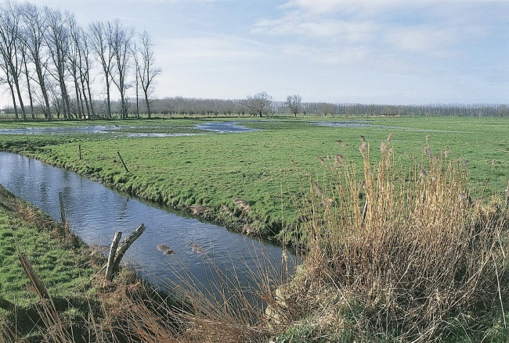
Ten zuiden van Assebroek strekt zich een laaggelegen en vrijwel onbebouwd gebied uit: de Assebroekse Meersen. Het woord ‘meers’, dat onder meer verwant is aan het Engelse ‘marsh’, betekent ‘vochtig grasland’. Een synoniem van ‘meers’ is ‘broek’, zoals in de plaatsnaam ‘Assebroek’.
De Assebroekse Meersen zijn het natuurlijke overstromingsgebied van het Sint-Trudoledeke, een beek die het regenwater van delen van Oedelem en Sijsele afvoert. Zonder menselijk ingrijpen (bemaling) zou het gebied regelmatig onder water komen te staan.
Tot de 19de eeuw bestond het vrijwel uitsluitend uit open grasland. In de loop van de 19de eeuw werden afwateringsgrachten gegraven en dreven aangelegd. Langs de dreven en perceelsranden werden bomenrijen geplant, waardoor het landschap een meer gesloten karakter kreeg.

In de jaren ’30 van de vorige eeuw werden nog meer afwateringsgrachten gegraven en een pompgemaal gebouwd. Nu is er enkel tijdens de winter en bij langdurige hevige regenval nog sprake van tijdelijke overstromingen.

De verbeterde waterbeheersing maakte het mogelijk om een deel van het grasland in akkerland om te zetten, waardoor de landschappelijke kenmerken van de Assebroekse Meersen gedeeltelijk aangetast werden. Niettemin bleef het unieke karakter grotendeels bewaard, en kon een grootschalige vernieling door industriële landbouw op het nippertje afgewend worden.

Nu is het hele gebied als landschap beschermd. Duidelijke voorschriften en een aangepast beheer moeten de waarde van de Assebroekse Meersen vrijwaren of herstellen. Voor de wandelaar en fietser bieden de dreven, paden en een oude spoorbedding een ideale kans om de rust en de schoonheid van dit historische landschap te verkennen.
Toegang:
Nabij het kerkplein van Ver-Assebroek (Pastoor Verhaegeplein)

Bronnen: Wikipedea ; EGHN-Assebroekse Meersen

